TỔ XÃ HỘI HỌP TỔ
SINH HOẠT NHÓM CHUYÊN MÔN TRỰC TUYẾN

Thời gian: 14h ngày 11 tháng 11 năm 2021
Địa điểm: Họp Online
Thành phần: 16 đ/c (Có mặt: 15 đ/c ; Vắng: 1 (đ/c Quang Quân (phép)

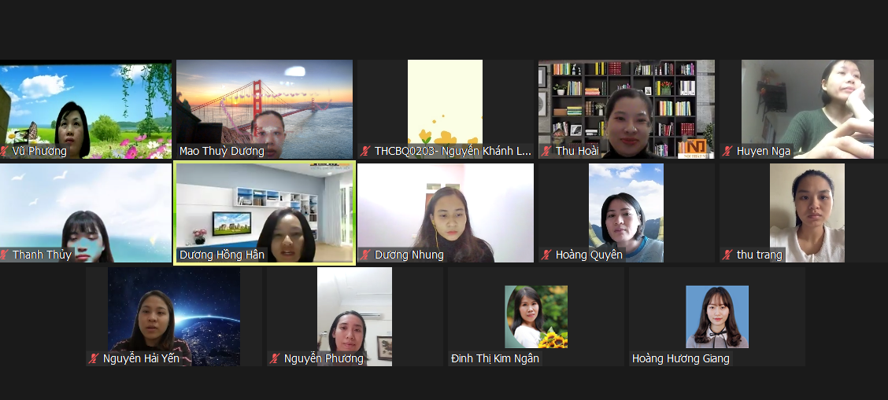

Nội dung cuộc họp
- Sơ kết công tác tháng 10
- Thực hiện dạy và học theo đúng kế hoạch của nhà trường.
- Thực hiện 2 chuyên đề: môn Lịch sử - Đ/c Ngân, môn Ngữ văn - đ/c Hân.
- Hoàn thiện việc kiểm tra giáo án, lịch báo giảng.
- Hoàn thành việc phân công, ra đề cương kiểm tra giữa kì I.
- Tổ chức thi giữa kì I cho học sinh.
- Triển khai công tác tháng 11
- Tích cực thi đua chào mừng ngày 20/11
- Hoàn thiện hồ sơ sổ sách, công tác chuyên môn.
- Tham gia thích cực các buổi tập huấn.
- Hoàn thiện việc chấm, chữa đề thi và vào điểm thi giữa kì I.
- Thực hiện 1 chuyên đề Ngữ văn – đ/c Nga.
- Tăng cường công tác dự giờ, thăm lớp.
- Bình xét thi đua tháng 10
Ý kiến: 100% GV trong tổ nhất trí.
